安永聯合會計師事務所
旺季實習計畫 報名開跑
如果你想跳脫學校舒適圈，想一探事務所工作環境，想體驗安永企業文化，歡迎加入我們的實習計畫，擁抱充實精彩的實習生活，找尋您的職涯未來。名額有限，申請截止至2019/11/10 (日)。
申請資格
- 大四、碩一、碩二之同學 (修讀過初會、中會為佳)
實習時間
- 自2020年1月20日起至2020年5月29日止
- 須能接受寒假期間每週一至五及開學後每週至少可安排2至3個完整工作天實習。
實習部門
- 審計服務 (台北/桃園/新竹/台中/台南/高雄)
- 稅務服務 (台北)
- 企業諮詢服務 (台北)
申請流程
- Step1. 登入安永旺季實習官網連結：https://reurl.cc/rlL6dy。
- Step2. 於安永招募系統註冊帳號，並於「履歷管理」完成個人履歷建置。
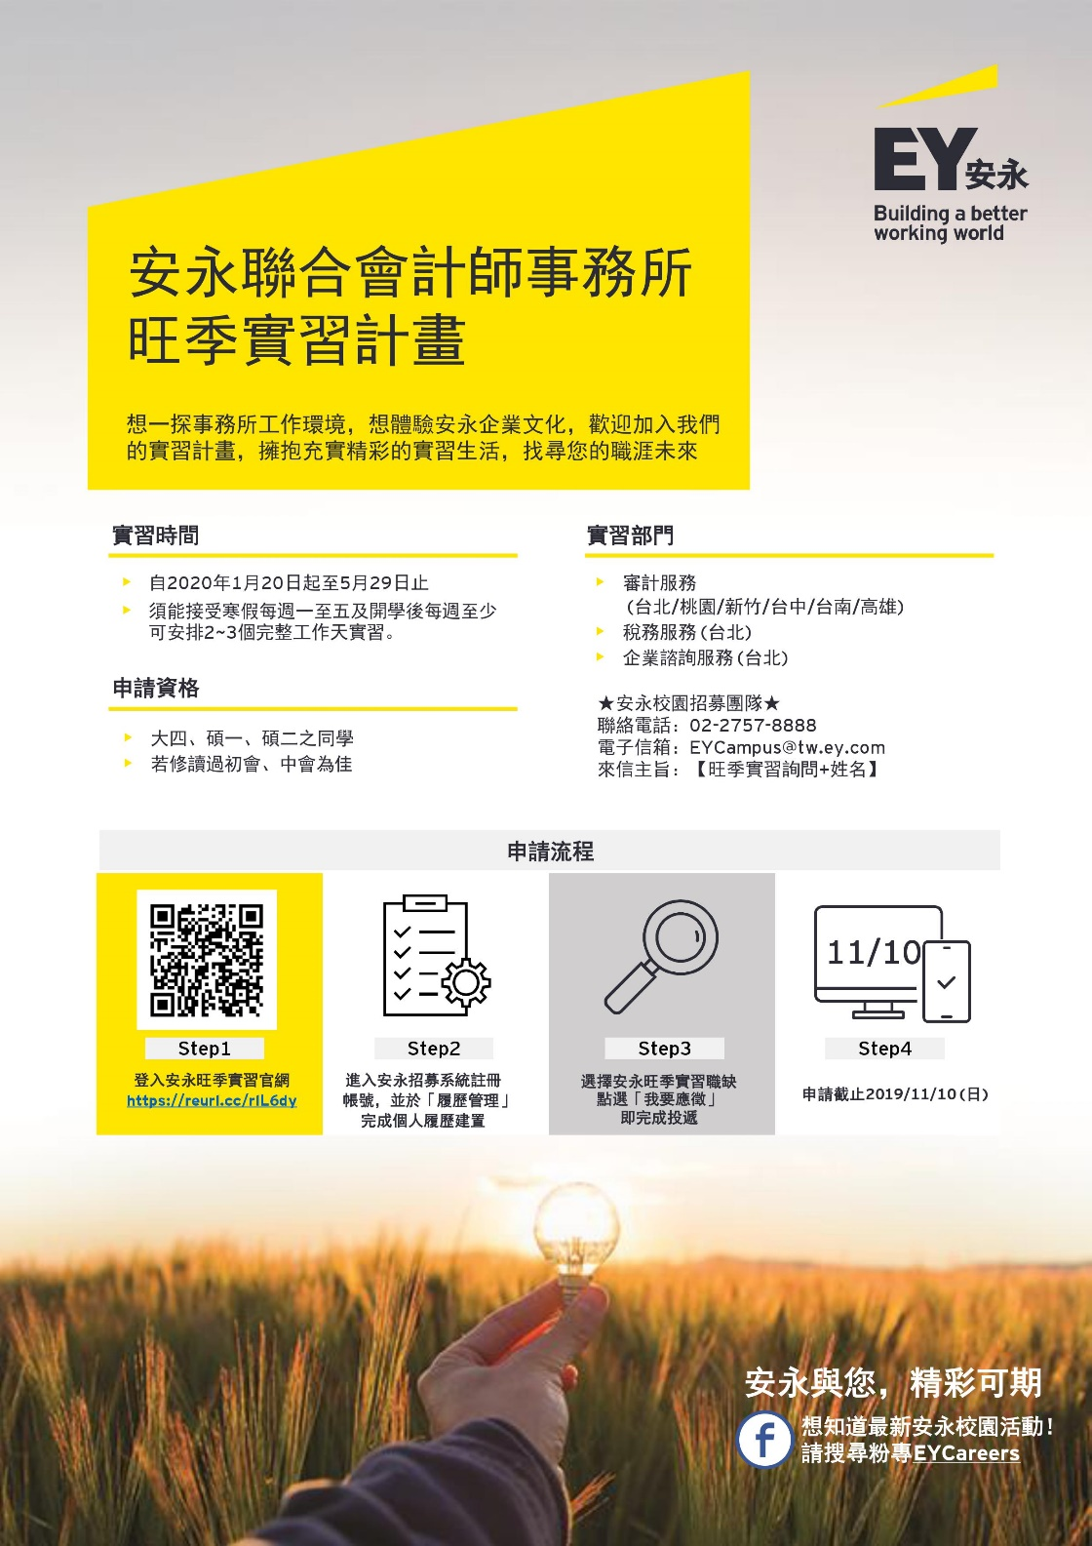
- Step3. 選擇「安永旺季實習」職缺，點選「我要應徵」即完成投遞。可從「應徵進度追蹤」中確認是否已成功投遞。

